Муниципальное дошкольное образовательное учреждение
«Детский сад №99 комбинированного вида»

Номинация: Лучший сценарий развлечения, приуроченного ко Дню Защитника Отечества!»

«Зарница - Школа молодого бойца»

(по мотивам военно-спортивной игры «Зарница»)
для детей 6-7 лет

Составитель: инструктор о физической культуре
Трясучкина Е.И.
высшая квалификационная
категория

Саранск 2024 г.

ПОЯСНИТЕЛЬНАЯ ЗАПИСКА
ЦЕЛЬ: формирование у детей дошкольного возраста патриотических чувств, воспитания любви и уважения к защитникам Родины на основе ярких впечатлений, конкретных исторических фактов, доступных детям и вызывающих у них эмоциональные переживания.
ЗАДАЧИ:
Воспитывать в детях смелость, чувство товарищества, волю в преодолении препятствий;
-Формировать стремление к победе, физического и духовного начала;
-Формировать патриотические чувства на основе ярких впечатлений, полученных от игры;
-Продолжать развивать физические качества: силу, ловкость, быстроту, выносливость
- развивать творческие способности, коммуникативные навыки;
УСЛОВИЯ И ОСОБЕННОСТИ РЕАЛИЗАЦИИ:
- место проведения: спортивный зал детского сада.
- музыкальное оформление:
- «Марш игрушечных солдатиков» фонограмма С.Гертрудовича
- «Марш генералов» - музыкальный теремок
- «Марш сталинской авиации (Авиамарш)
- «Торжественный марш».-П.Чайковский
- Гимн РФ.
- «Катюша» - М. Исаковский, М. Блантер.
- «Зарница» - музыка М. Иорданский, слова М.Вайнштейн.
- «Я морячка, ты моряк»- группа Непоседы и О. Газманов
Хдожественное оформление: тематическое оформление спортивного зала, вечный огонь, иллюстрации на тематику 23 февраля (картинки танкуста, летчика, моряка , медсестры и т.д.) триколор из вуали, самолётики, воздушные шары тематического цвета, растяжка логотипа ( 23 февраля) .
Предварительная работа:
- Размещение штаба по подготовке и проведение «Школы молодого бойца»;
-Формирование команд из детей подготовительных групп №3,№7, №13;
-Разучивание песен «Катюша», «Зарница», «9 Мая»;
-Знакомство детей с военными специальностями через беседы и мультимедийные отрывки;
-Обучение девочек накладывании повязок и бинтов.

ЛИТЕРАТУРНЫЙ СЦЕНАРИЙ
Звучит маршевая музыка, дети под руководством капиталов собираются в спортивном зале. («Марш игрушечных солдатиков» фонограмма С. Гертрудовича)
Ведущий: Совсем скоро наша страна будет отмечать великий праздник – День Защитника Отечества. Этому событию посвящается наша военно-спортивная развлечение « Зарница».
«Зарница» — игра смелых, ловких и дружных. И мы уверенны, что сегодня вы проявите свою находчивость, выносливость и справитесь со всеми трудными заданиями. А самое главное - будете работать в команде , где один за всех и все за одного.
Зарница, зарница - игра для ребят!
Сразиться в команде из вас каждый рад.
И встретитесь смело в учебном бою,
Покажите вы удаль и доблесть свою!

Ведущий: Наша Российская Армия славится своими воинами. У нее славное прошлое и, надеемся, - достойное будущее. А будущее нашей Российской Армии – это вы, сегодняшние мальчишки и девчонки. И от того, какими вы вырастите, и зависит мощь нашей Армии и сила нашей любимой непобедимой России: Пройдет немного времени, наши мальчишки подрастут и займут место тех, кто сейчас стоит на страже нашей Родины. Итак, добро пожаловать в школу молодого бойца.
Пусть девизом нашего развлечения будут такие слова: «Чтобы Родине служить, надо сильным, смелым быть!»
На нашем празднике присутствует главнокомандующий военно-спортивного развлечения «Школа молодого бойца» Аверкин Макар – воспитанник подготовительной группы нашего детского сада.
Ведущий: Товарищ Главнокомандующий, команды для выполнения военно – полевой игры «Зарница» построены. Рапорт сдан!
Главнокомандующий: Рапорт принят! Здравствуйте, товарищи, бойцы!
Дети: Здравствуйте!
Главнокомандующий: Равняйсь! Смирно! Вольно!
Товарищи бойцы, в генеральном штабе произошло чрезвычайное происшествие: из сейфа были похищены очень важные документы. Ваша задача заключается в том, чтобы найти документы и доставить их в штаб. Это задание очень сложное, вам нужно будет преодолеть много препятствий. Вам потребуется мужество, отвага, смелость, решительность для достижения цели. Товарищи бойцы, к выполнению боевого задания готовы?
Дети: Готовы!
Главнокомандующий: Командирам отрядов сдать рапорт о готовности к военизированной игре «Зарница».
Представление каждого взвода (название, девиз). Сдача рапортов командирами отрядов.
Главнокомандующий: Командиру отряда «Моряки» сдать рапорт!
Командир отряда « Моряки»: «Отряд, равняйсь, смирно! Наш девиз!»
Дети: Моряки сильны, отважны,
Пусть пока малы - неважно.
Крепко держим мы штурвал,
Нипочём девятый вал.
Командир маршевым шагом подходит к полковнику и докладывает:
- Отряд «Моряки» к выполнению боевого задания готов! Командир отряда Татаркин Кирилл. Рапорт сдан»
Главнокомандующий: Рапорт принят!
Командир отряда «Моряки» становится в строй.
Главнокомандующий: Командиру отряда «Танкисты» сдать рапорт!
Командир отряда « Танкисты»: «Отряд, равняйсь, смирно! Наш девиз!»
Дети: Мы танкисты смелые,
Дружные, умелые.
Будем в Армии служить,
Будем Родину хранить!
Командир маршевым шагом подходит к полковнику и докладывает:
- Отряд «Танкисты» к выполнению боевого задания готов! Командир отряда Тарасов Матвей. Рапорт сдан»
Главнокомандующий: Рапорт принят!
Командир отряда «Танкисты» становится в строй.

Главнокомандующий: Командиру отряда «Лётчики» сдать рапорт!
Командир отряда « Лётчики»: «Отряд, равняйсь, смирно! Наш девиз!»
Дети: В небо высоко летаем,
Сверху землю охраняем.
Словно птицы мы парим,
В игре «Зарничка» победим.
Командир маршевым шагом подходит к полковнику и докладывает:
- Отряд «Летчики» к выполнению боевого задания готов! Командир отряда Потапов Матвей. Рапорт сдан»
Главнокомандующий: Рапорт принят!
Командир отряда «Летчики» становится в строй.
Ведущий: Товарищи – бойцы, перед тем, как приступить к заданию, мы проведем игру – разминку «Кем будешь ты?» Будьте внимательны.
«Если ловкие есть ребята - хлопать громко им тут же надо. (дети хлопают)
Если дружные есть среди вас – нужно крикнуть «Ура» вам сейчас. (дети кричат)
Если умные к нам пришли – то друг другу рукой помаши. (дети машут рукой)
Если смелые тут стоят – то на месте им нужно шагать. (дети шагают на месте
Главнокомандующий: Товарищи бойцы, сейчас вы отправитесь выполнять боевую задачу. Выполнив все этапы нашей игры «Зарница», вы найдёте документы, которые были похищены из сейфа.
Ведущий: Ребята, сегодня вас ждут нелёгкие испытания. Каждый отряд будет выполнять задание на своём маршруте. За каждое правильно выполненное задание вы будете получать баллы. Команды должны собрать как можно больше баллов, для того чтобы победить. А наблюдать за выполнение правил игры будут наблюдать, и ставить баллы будут Р.Ф. Захарова – заведующая , Л.С. Яшонкова – старший воспитатель, М.И. Аверкина – музыкальный руководитель.
Ребенок: Кто умеет состязаться,
Кто без дела не сидит,
Кто хочет силой потягаться,
Для тех праздник наш открыт!
Ребенок: И с полосою препятствий
Справиться должен боец.
Только физически сильный
Будет в бою молодец.
I этап – «Полоса препятствий»: участвуют команды согласно очередности:
1) ходьба по «кочкам»;
2) прыжки на двух ногах с продвижением вперёд (из обруча в обруч);
3) ходьба боком по канату;
4) ручеек.
5) перешагивание через дуги
Ведущий: Чтобы добиться победы,
Нужно отменно стрелять,
Лежа и в стойке с колена,
Метко в мишень попадать.
II этап – «Меткий стрелок»: метание «гранат» из положения стоя (мешочки размером 7*10 см массой 200 гр.) в горизонтальную цель – «макет танков» с расстояния 3 м. 1 ребенок – 2 попытки.
Участники по очереди метают «гранату», стараются попасть в горизонтальную мишень – танк. Дается 2 попытки. Если участник не попал в цель, становится последним в колонне, пробует выполнить задание еще раз.
Ребенок :Двадцать третье февраля
Отмечаем мы не зря!
Все Защитники страны
Родине своей нужны!
Ребенок: Кто героем хочет стать
Должен с детства начинать
Смелым и отважным быть
И таланты все раскрыть!

Ребенок: С Днем защитника страны
Пап теперь поздравим мы.
Богатырского здоровья
Пожелаем им с любовью.
Ребенок: Побеждать и не сдаваться,
Своих целей добиваться,
Все проблемы разрешать,
Нас с мамулей защищать!

Ведущий: Спешит по вызову отряд,
Готовый разыскать снаряд -
И на пшеничном поле,
И в транспорте, и в школе.
Боец отряда очень смел -
Три мины разрядить сумел. (Сапёр)
III этап – «Минное поле»: между расположенными на площадке 12 пластиковыми бутылками, наполненными водой, натягивается веревка с прикрепленными колокольчиками. Участники по одному выходят на «минное поле». Один участник обезвреживают одну «мину» - откручивает крышку с одной пластиковой бутылки, так чтобы она не упала и возвращается на «базу». После возвращения к выполнению задания приступает следующий игрок. Для того чтобы подобраться к мине, необходимо аккуратно, не задевая, перешагивать через натянутые верёвки, чтобы не упали «мины» и не зазвонили колокольчики.
Ведущий: Первую помощь армейцу
Нужно уметь оказать,
Как провести перевязку,
Сестры должны четко знать.
IV этап – «Полевой госпиталь»: из состава отряда определяются «раненные» (усаживаются на стулья) и «медсестры».
«Медсестры» по команде выбирают по бинту, к которым прикреплены изображения руки, головы или ноги. В соответствии с картинкой «медсестра» бинтует указанную часть тела. Общее время суммируется из трех отрезков времени.
Ведущий: Сегодня на марше отряд за отрядом,
И звонкие песни звучат,
А радуга в небе все ярче и краше,
Улыбки сияют на лицах ребят.
V этап – «Весёлая палатка»: на станции встречаются все команды.
Показательное выступление команд: смотр художественной самодеятельности на военную, патриотическую тематику.
Команда «Лётчики» поют песню «Катюша».
Команда «Моряки» поют песню « Я морячка. ты моряк»
Команда «Танкисты» поют песню «Зарница»
Главнокомандующий: Вот и подошла к концу военно - спортивная развлечение «Школа молодого бойца ». Вы отлично справились с заданиями и без потерь прошли все испытания. И мы убедились, что у нашей любимой России растут новые отважные и дружные защитники. А когда мы едины, то мы непобедимы!
Подведение итогов .«Марш генералов» - музыкальный теремок. Награждение.
Ведущий: И мы закончим сегодня наш праздник такими словами
Смелыми быть, как наши отцы,
Мужеству с детства учиться,
С песней в поход шагать, как бойцы,
Учит «Зарница».
В мирной стране так радостно жить -
Значит, мечтам нашим сбыться.
Всё, что ты любишь, сумей защитить,
Учит «Зарница».
Зорко глядеть, беречь рубежи,
Чтобы врагу не пробиться,
Родине нашей верно служить -
Учит «Зарница».

Список использованной литературы.
1.Желобкович Е.Ф. 150 Эстафет для детей дошкольного возраста -М.: Издательство «Скрипторий 2003», 2020.
2. Желобкович Е.Ф. Физкультурные занятия в детском саду. Подготовительная группа.-М.: Издательство « Скрипторий 2003», 2019.
Интернет ресурсы.
http://skyslogan.ru/songs_for_kindergarten/1003-stihi-i-pesni-o-zarnice.html

ПРИЛОЖЕНИЕ

Иллюстрация к военное – спортивному развлечению «Зарница -Школа молодого бойца»!

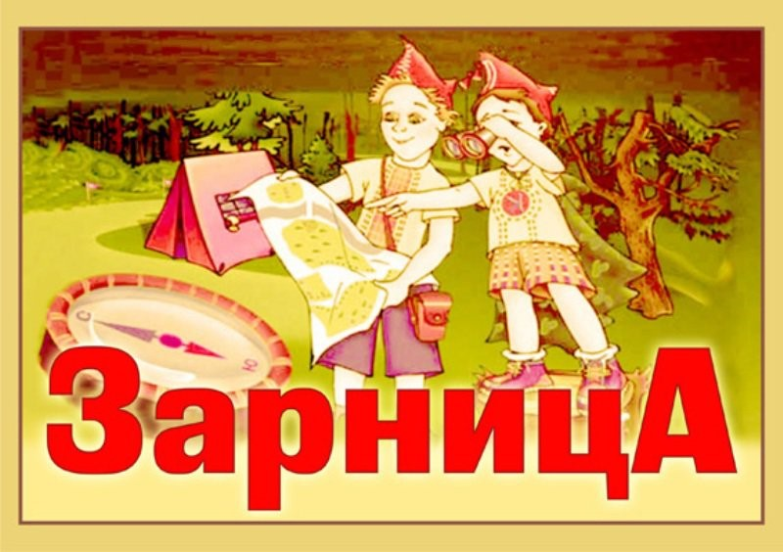

Список реквизита и дидактический материал: Мягкие модули (разной формы), мешочки размером 7*10 см массой 200 гр, обручи, канат, дуги, 12 пластиковых бутылочек, наполненными водой, веревка с прикрепленными колокольчиками, бинты, конусы, флажки, воздушные шары, пазлы, муляж штаба, грамоты, медали, судейский штаб.

Костюмы: костюмы танкистов (головной убор, жилетка); костюм моряка ( головной убор, матросский воротник.); костюм летчика (головной убор, галстук, жилетка), костюм медицинской сестры для девочек, костюм Главнокомандующего.

Фотографии с праздника:

